面向未来的教育竞争力：

创新型人才培养能力提升专题研修班

**主题及专家介绍**

感谢有梦想而勇敢的您选择本期以创新为主题的培训。创新是每一个老师面向未来的教育竞争力，更是每一个生命精彩绽放的人生礼赞。

**\* 重要说明：**（1）培训直播结束后仍可报名，回放期大大延长；（2）回放结束前，会邀请主讲专家集中回答未能观看直播的学员提问；（3）学员问题和反馈的收集方式待通知。

**主题1：为未来而教：创新人才培养的底层逻辑**

**时间：**9月27日上午9:00-12:00

**主讲人：**

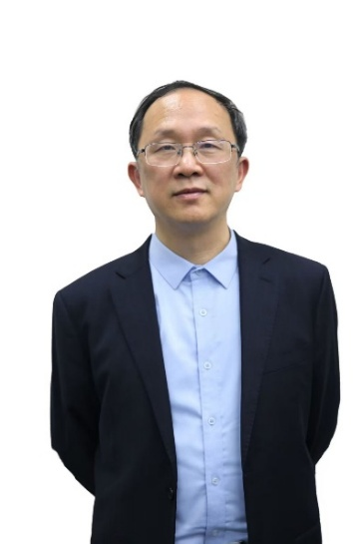

**王竹立，山西师范大学教育科学学院特聘教授，**曾任中山大学现代教育技术研究所副所长等。曾获国家优秀教学成果二等奖。所负责的课程“创新思维训练”获首届国家精品在线开放课程和第一批国家级线上线下混合式一流课程，获学习强国推荐。著有《碎片与重构》《学习与创新：互联网时代如何做教师》《创新思维训练教程》等图书，发表各类论文150余篇，其中约60篇论文被《新华文摘》《人大报刊复印资料》等收录转载，是2024中国知网排名前1%的高被引作者之一，被称为"我国富有原创性思考的教育学者"。

**主题2：**

**以学生内驱力涵育推动实践教学改革：**

**基于大创赛往年数据与2025年新规的分析**

**时间：**9月27日下午2:00-5:00

**主讲人：**

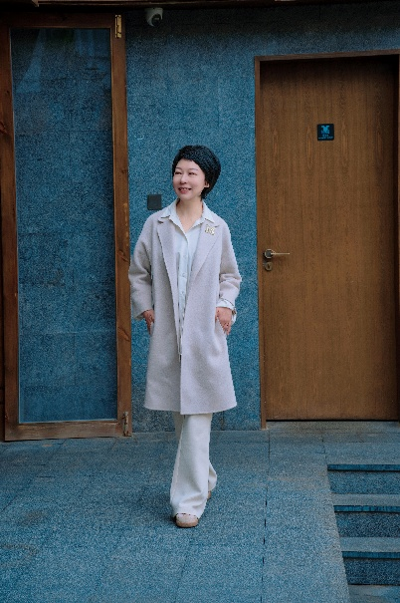

**吴迪，四川大学创新创业工作领导小组办公室副主任、**创新创业学院副院长、双创教育实践基地副主任，兼任中国高等教育学会创新创业教育分会副秘书长、中国高校创新创业教育研究中心专家库第一批入库专家、工信部产教融合产业教授第一批入库专家、四川省教学指导委员会创新创业分委会委员。获国家教学成果二等奖1次、四川省教学成果特等奖和一等奖各1次，负责省部级教改项目12项。负责国家自然科学基金等各级科研项目6项，发表科研论文100余篇，获授权专利20余项。

**主题3：**

**促进深层学习的问题式/项目式课程教学创新设计**

**时间：**9月28日上午9:00-12:00

**主讲人：**

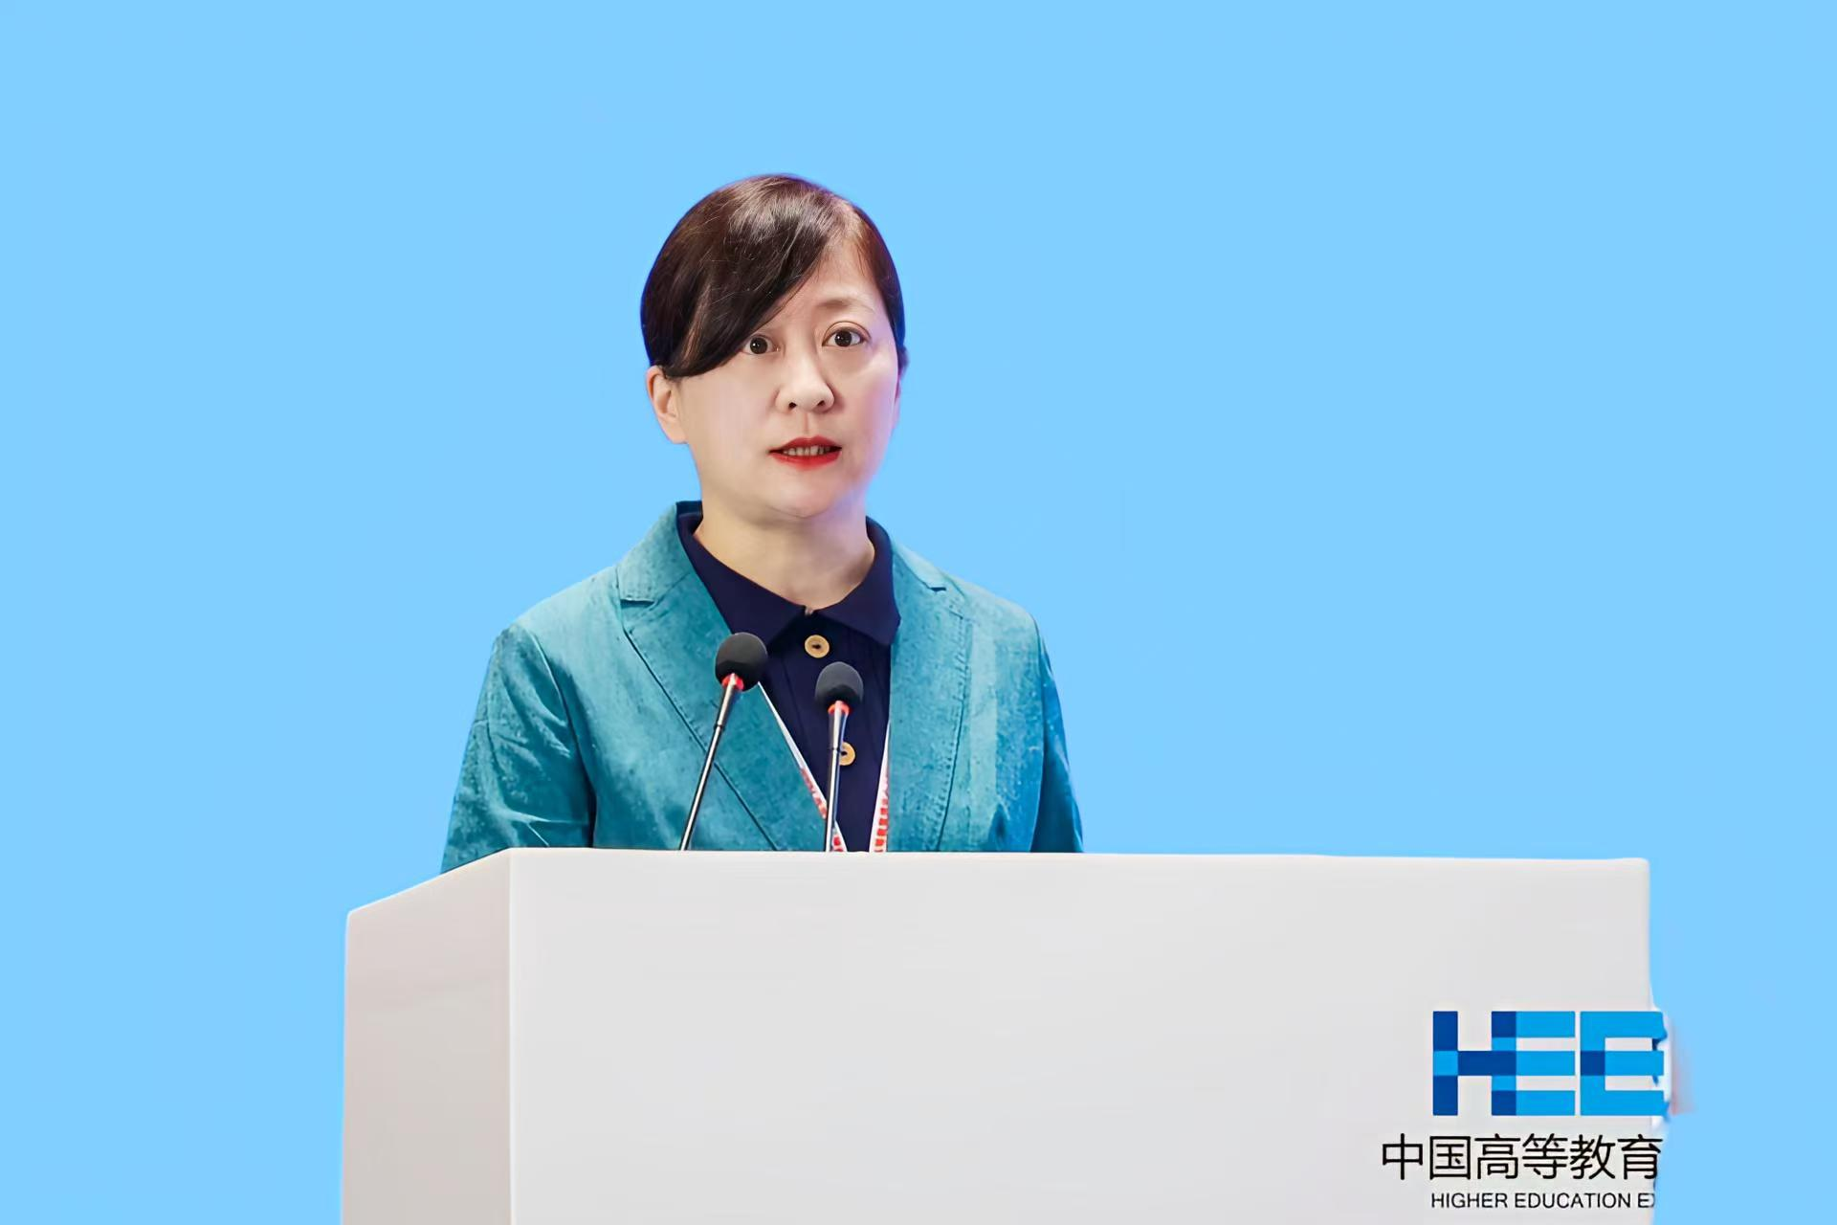

**郝莉，西南交通大学集成电路科学与工程学院常务副院长**、教授、博士生导师，曾任学校高等教育研究院院长等职，兼任教育部跨学科课程教学改革创新虚拟教研室副主任。获国家教学成果二等奖3项，获四川省天府教学名师称号。在高等工程教育、课程教学创新设计、跨学科教育、高校内部质量保障等方面长期开展理论与实践研究。

**主题4：**

**人机协同中的创新型人才培养：关键路径实施案例**

**时间：**9月28日下午2:00-5:00

**主讲人：**

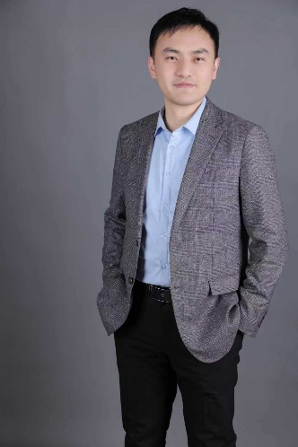

**马志强，江南大学人文学院（教育学院）副院长**、教授、博士生导师，中国教育技术协会智能教育专委会常委，中国高等教育学会学习科学分会常务理事，教育部高校教育技术专业教学指导分委员会工作秘书。研究聚焦于学习科学与技术（含计算机支持的协作学习）、智能教育评价。发表论文80余篇，主持国家社科基金项目3项、省部级项目6项，获得省部级科研成果奖6项。主持国家一流本科课程，获国家级教学成果奖；担任全球华人探究学习大会竞赛委员会主席，以及10余种国际和国内期刊审稿人。

**主题5：**

**以科研训练促创新人才培养：科教融汇的视角**

**时间：**9月29日上午9:00-12:00

**主讲人：**

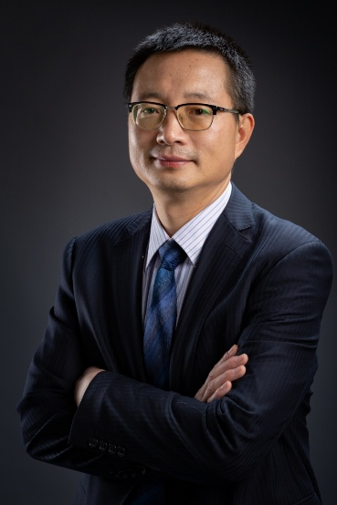

卢晓东，北京大学教育学院研究员、博士生导师，曾任北京大学教务部副部长、元培学院副院长。兼任创新人才教育研究会副会长、中国高教学会素质教育分会学术委员会委员等职，致力于对一流本科教育、创新人才成长的教育实践和理论探索；曾兼任教育部本科专业目录修订专家组成员等职。研究领域包括高等教育管理、课程和教学论等，并任《高校教育管理》等刊编委。主持和参与多项国家和省部级研究项目，出版专著1部，发表论文150余篇、教育评论220余篇，多篇被《新华文摘》等转载。获国家级教学成果二等奖3次。

**主题6：**

**产业问题如何转化为教学资源：产教融合型课程从理念到课堂的教学创新**

**时间：**9月29日下午9:00-12:00

**主讲人：**

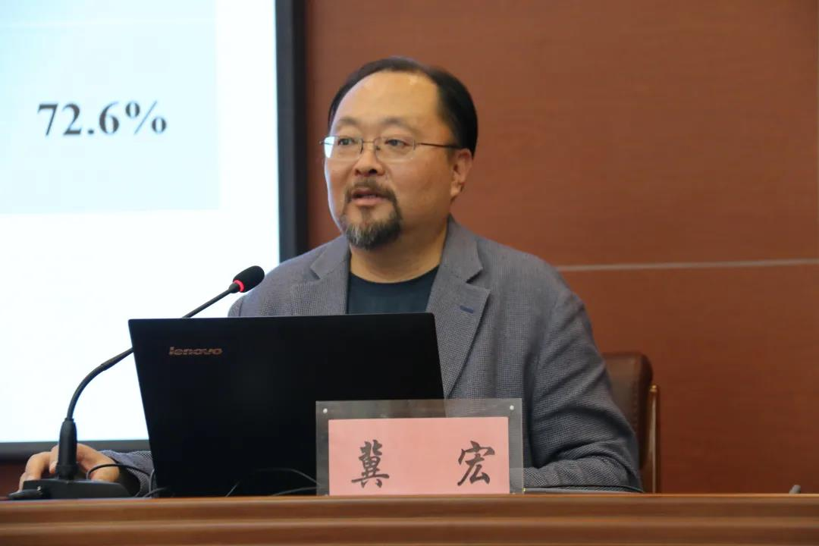

**冀宏，苏州工学院高等教育研究所所长**、博士、教授，江苏省教学名师、优秀教育工作者，中国食用菌协会理事，江苏省重点产业学院“医药生物技术学院”院长。曾获国家级教学成果奖2项、省级教学成果奖4项。担任生物工程国家一流专业建设点负责人、国家一流课程（生物工程项目实践创新）负责人、生物制药江苏省产教融合型品牌专业负责人、江苏省优秀基层教学组织“生物医药产教融合育人工作坊”负责人、江苏省优秀教学团队负责人。2024年苏州市地方标准《行业产教融合共同体 生物制药类职业能力培养规范》第一起草人。